PETIT JOURNAL DE L’ASSOCIATION SUFLE Numéro11
UN SOUFFLE POUR HAÏTI
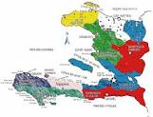
« On m’a sufle à l’oreille ».
A l’occasion des dix ans de l’association

En juin 2013, prenait naissance, au sein de l’Hôpital Louis Pasteur de Dole, l’Association SUFLE, Un Souffle pour Haïti
Dès l’établissement des statuts de l’association, il était dit que celle-ci ne restait pas circonscrite au CHG Dole. Très sensibles à l’idée créatrice de SUFLE, les membres sympathisants y ont été nombreux. Certains se sont impliqués au sein du Comité de Direction de l’association.
Si bien qu’à la première assemblée générale de SUFLE, qui s’est tenue le 30 septembre 2013, deux cadres supérieurs de santé, des médecins et infirmiers, du CH DOLE venaient encadrer le Docteur Danielle LEGAGNEUR-RAVIX, initiatrice du projet et le Professeur Gilles CAPELLIER, respectivement présidente et vice-président de SUFLE. Tous s’engageaient afin de permettre à Haïti l’accès à la spécialité REANIMATION, à travers la formation des personnels médicaux et infirmiers et grâce au support de la création d’une unité de réanimation polyvalente à l’Hôpital Universitaire de Port-au-Prince, capitale d’Haïti.
En Juin 2023, dix ans après, certains membres fondateurs ne sont plus à la direction de SUFLE mais leurs empreintes restent fortes sur le développement des actions de l’association.
Celle-ci garde le cap, renforcée par des nouveaux adhérents et toujours grâce au soutien sans faille de donateurs régionaux et des édiles de la Ville de Dole. D’autres partenaires ont eu la générosité de nous aider durant ce parcours de dix ans : le Conservatoire de Musique à rayonnement régional et son chef de chœur Patrice Roberjot, la chorale dirigée par Madame Delphine Barbe, le Tourdion, la chorale La Sarabande, la chorale Résonnances, le groupe musical d’accordéons, l’AFFDU de Dole, la Société des amis d’Amérique Latine, le Club Rotary Boucle de Besançon, le créateur Christian Martin et sa sœur, réalisateurs de l’Exposition annuelle des Soieries Lyonnaises à Dole, les journaux le Progrès et Madame Régine ROY, la Voix du Jura et Monsieur Julien BERRIER.
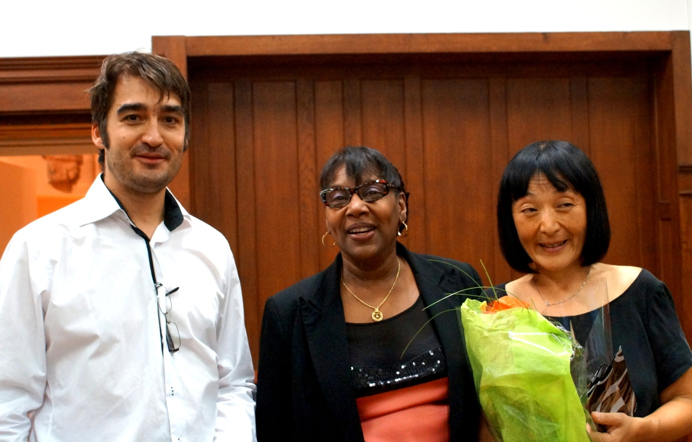
Concert Orgue et Hautbois septembre 2015 Auditorium Karl RIEPP à Dole

D’autres talents ont participé à nous faire connaitre, l’organiste Akiko Kan Dieu et le hautboïste Fabrice Perez, la Radio Catholique de France, RCF et Monsieur Pierre Viallet ainsi que Madame Nicole PEDERZOLI, ancienne maire de Sellières dans le Jura, Patrick Fiaques artiste compositeur interprète haïtien, véritable « troubadour », l’association des amis d’Haïti et ses dirigeants Michel BUZZONI et Roland GIROD. La liste serait longue et je prie tous ceux qui ont apporté leur support à SUFLE, à un moment quelconque de sa vie durant les dix dernières années, de recevoir ici tous nos sincères remerciements.
Des médecins haïtiens, une douzaine au total, ont, grâce au projet SUFLE, bénéficié en France d’une formation : Diplôme de formation médicale spécialisée DFMS ou diplôme de formation spécialisée approfondie DFMSA, grâce aux actions de partenariats réussies avec des Hôpitaux Universitaires ou des Hôpitaux Généraux de l’Est, du Nord Est et plus particulièrement de la Franche-Comté. Nous avons malheureusement assisté à la défaite du projet tripartite de réalisation du nouvel Hôpital Universitaire de Port-au-Prince et fort heureusement à l’éclosion et à la réussite complète de l’implantation des lits de réanimation et d’une équipe médicale bien formée au sein de l’Hôpital Universitaire de Mirebalais. Ce dernier faisait partie, dès la formulation du projet, des établissements ciblés pour accueillir nos médecins au retour de leur formation.
Avec la reconnaissance de ses talents et en raison des performances du staff de Mirebalais, le Docteur Benoucheca Pierre avec les deux médecins en cours de formation vont être appelés à travailler de concert sur le CHU de Mirebalais et dans une unité de réanimation au Rwanda.
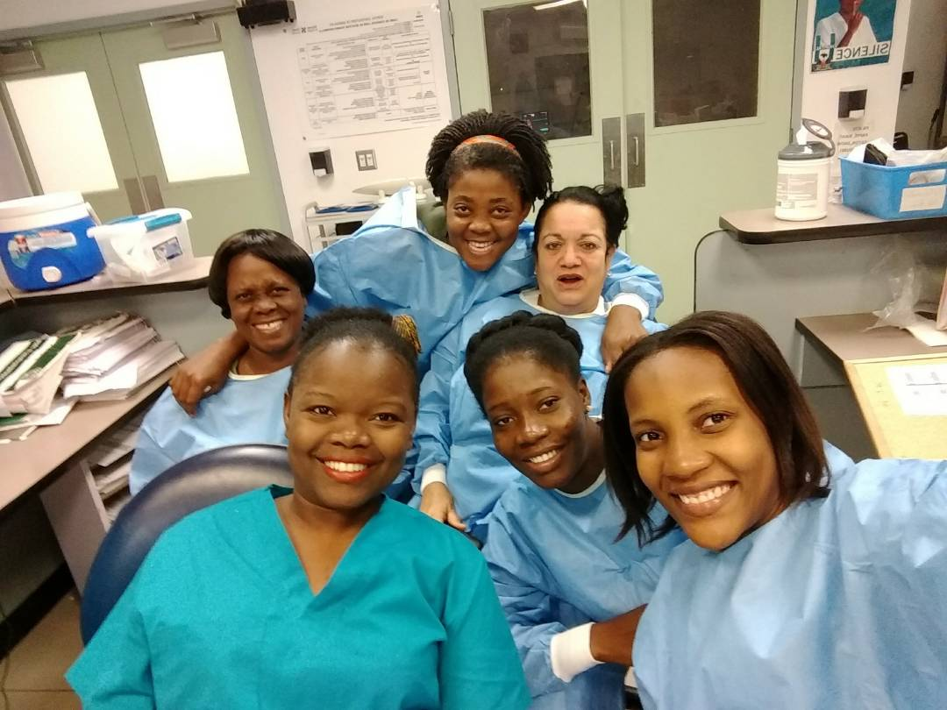
Dr Benoucheca PIERRE et son équipe soignante au CHU de Mirebalais

L’Unité des Soins intensifs-Réanimation de Mirebalais, de huit lits, a dû être complétée par une unité Covid en 2020, durant la pandémie. Et c’est leur expertise dans cette prise en charge qui a été reconnue tant au plan national que par la direction de Partners in Heath, cogestionnaire, avec l’Etat haïtien du CHU de Mirebalais.
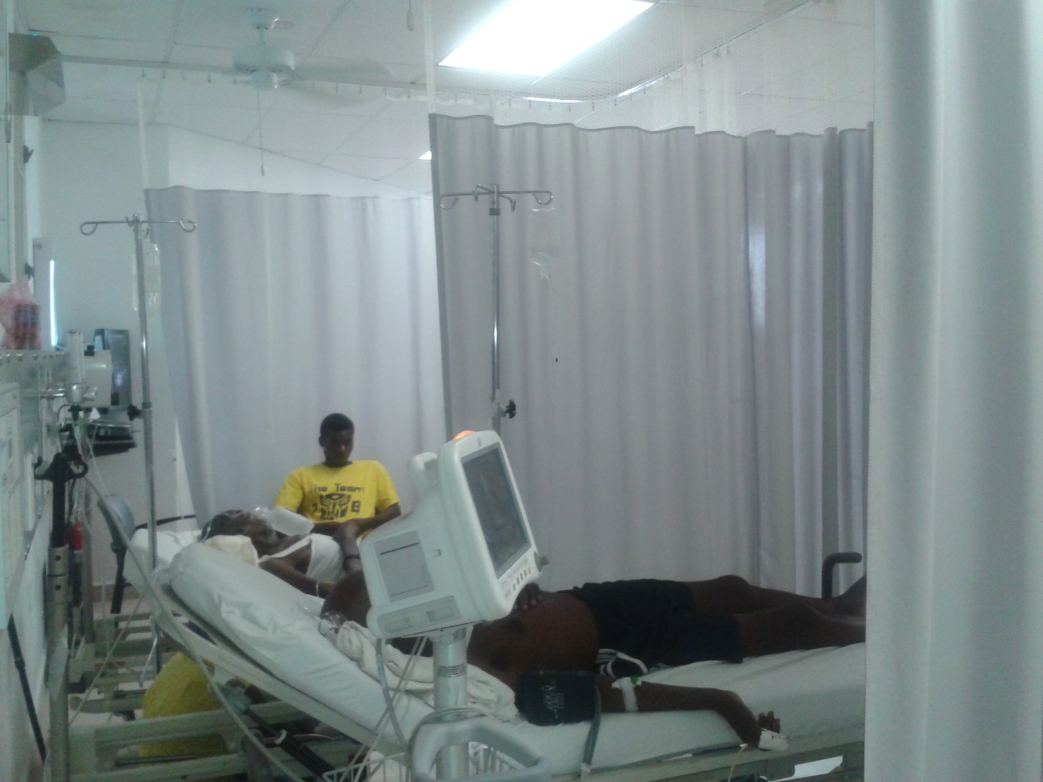
Patient de l’unité des Soins intensifs-Réanimation au CHU de Mirebalais.

Comme vous, nous avons eu l’écho, par des témoignages divers et par les articles des médias nationaux et internationaux, de la triste situation actuelle d’Haïti. Notre petit journal numéro 10 en faisait une analyse exhaustive. Nous avons assisté à la lente dégradation de la situation sociopolitique, à la ruine des institutions, à la mauvaise gouvernance qui a rendu le peuple haïtien soumis à une des plus graves crises sécuritaires connues actuellement au monde. Mais nos médecins travaillant au CHU de Mirebalais, et actuellement en formation ont souhaité la poursuite de nos actions de formation.
La question a été nettement posée lors de notre Assemblée Générale de Mars 2023, assemblée à laquelle ils ont participé, en directe et en virtuel, grâce aux moyens mis à notre disposition par la Mairie de Dole. Notre réunion s’est tenue à la Salle Edgar Faure de la Mairie.
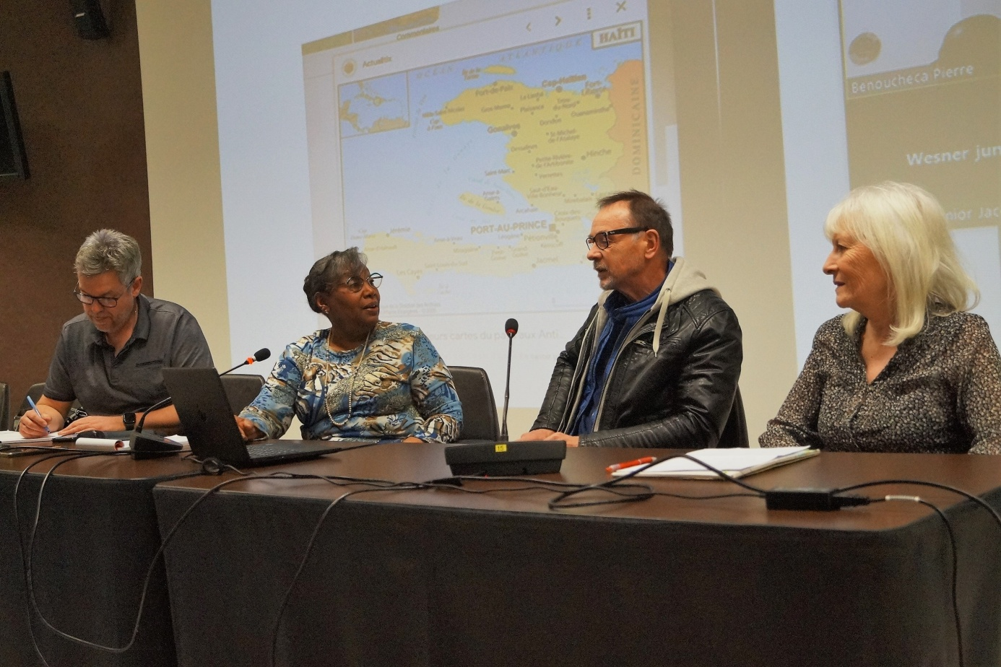
Assemblée Générale de SUFLE mars 2023 Réunion avec participation virtuelle des Docteurs Benoucheca PIERRE, Wladimir BENJAMIN et Junior JACOTIN

A la prochaine rentrée universitaire, pour une fois, nous n’accueillerons pas de nouveau médecin. Mais il sera nécessaire de revoir le volet d’enseignement aux personnels infirmiers vivant en Haïti et réaliser-enfin-un enseignement virtuel avec l’aide de tous ceux qui s’y engageront. Nous devrons modifier la voilure et certainement commencer par le personnel de l’Hôpital de Mirebalais, en continuant, sous la forme d’un enseignement planifié, ce qui a été déjà fait sur le terrain lors des séjours de Philippe ESSEL. Notre trésorière nous rassure quant à la faisabilité de nos actions.
C’est le souhait que nous formulons avec l’entrée dans cette deuxième décade de l’association SUFLE, un Souffle pour Haïti.
D’autant plus que cette décade commence avec l’arrivée parmi nous du parrain de l’association, Monsieur Thierry ROSBACH, pianiste concertiste et professeur aux Conservatoires de Dijon et de Lyon. Thierry ROSBACH a accepté en juillet dernier d’être le parrain de SUFLE. Nous lui souhaitons la bienvenue parmi nous. Un comité sera créé pour l’élaboration de notre politique de communication avec le concours précieusement offert à travers ce parrainage.
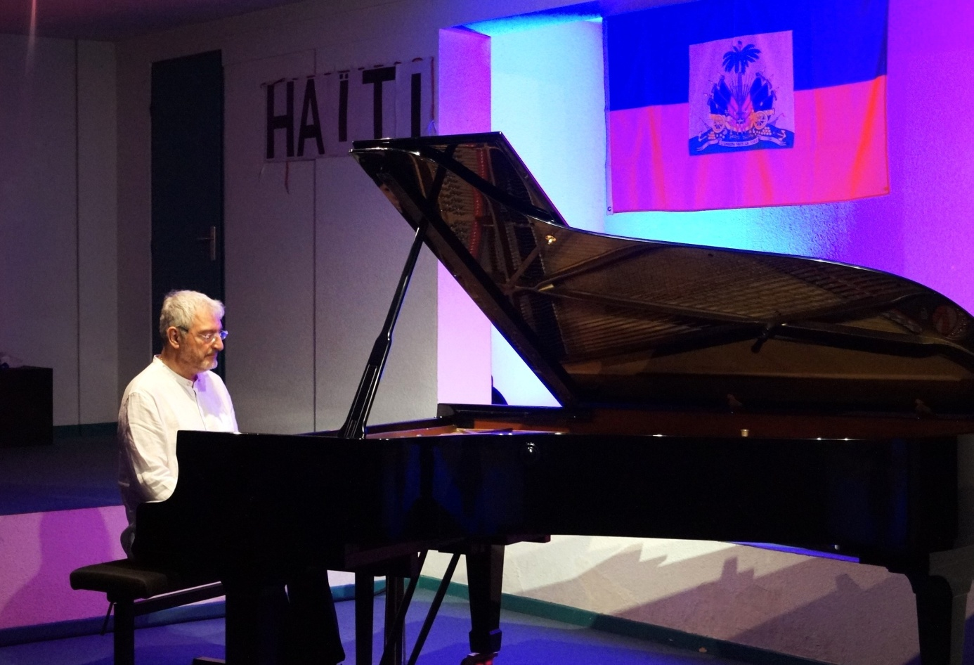
Le pianiste Thierry ROSBACH interprétant les Préludes de Chopin pour la fête des dix ans de SUFLE
Un jour, que nous espérons proche, nous irons voir ensemble les beautés de cette île d’Haïti et participerons à sa renaissance.
Nous y croyons.
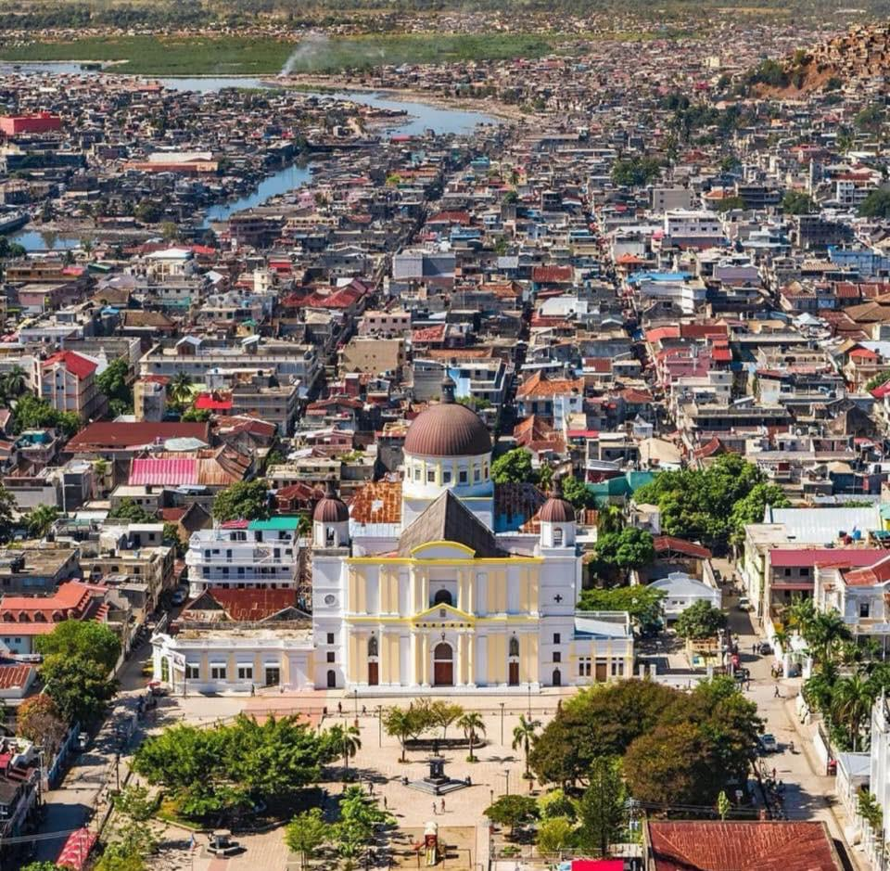
Eglise et vue du Cap-Haïtien dans le Nord d’Haïti

